**Enkoder**

**<a href="https://botland.com.pl/355-enkodery">Enkoder</a> to urządzenie, które znajduje swoje szerokie zastosowanie nie tylko w przemyśle, ale także w robotach, maszynach oraz liniach produkcyjnych. Wykonany z wysokiej jakości materiałów Enkoder dobrze pracuje również w trudnych warunkach. Zobacz specyfikacje i zastosowanie enkoderów.**

**Co to jest Enkoder?**

**Enkoder** jest to urządzenia o bardzo małych wymiarach, które zamienia ruch obrotowy na sygnały elektryczne, które pozwalają na określenie dokładnej pozycji kątowej, przesunięcia oraz ilość obrotów. Pozwala na określenie precyzyjnie pomiaru kątowego elementu będącego w ruchu. Parametr główny w enkoderze to ilość impulsów na obrót. Urządzenia te możemy podzielić ze względu na pomiar: enkodery inkrementalne oraz enkodery absolutne.

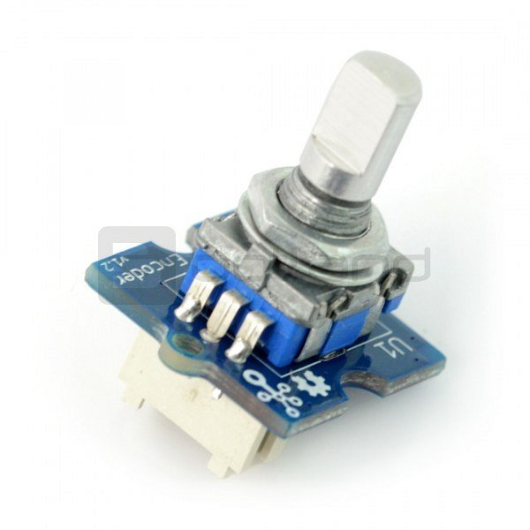

**Do czego służą enkodery?**

Ponieważ w obecnych czasach automatyka przemysłowa jest dziedziną, która wymaga urządzeń wskazujących dokładne i pewne pomiary, dlatego też stosuje się *enkoder*. Jest on niezbędny do sprawnego działania urządzeń. Sprawdzą się tam gdzie potrzebna jest dokładna informacja o chwilowej pozycji. Rozwój techniki jest bardzo szybki co wpływa także na ułatwienie i przyspieszenie maszyn produkcyjnych. W przemysłach takich jak spożywczy czy kosmetyczny enkoder wykorzystywany jest w układach sterowania ruchem przenośników. W przemyśle stalowym urządzenia te są narażone na oddziaływanie wibracji oraz uderzenia. Ponadto wykorzystuje się je w tym przemyśle na większości etapów. Szeroki wybór enkoderów znajdziemy w dobrych sklepach z elektroniką.

[Enkoder](https://botland.com.pl/355-enkodery)